管理者マニュアル

目次
1. KING OF TIME システムログについて 1
1.1. 本システムの主な機能 1
1.2. 動作環境 1
1.3. 使用できる認証方法 2
2. はじめに 3
2.1. KING OF TIME 勤怠管理からの画面遷移 3
2.2. 管理画面の構成 4
3. ユーザー設定について 5
3.1 KING OF TIME 勤怠管理との従業員連携について 5
4. グループ設定について 6
4.1 グループ作成 6
4.2 認証方法の設定 7
4.3 ユーザーのグループ割り当て 8
5. ログ表示について 9
6. 管理者設定について 10
7. 企業情報について 12

KING OF TIME システムログについて
本システムについて説明します。

本システムの主な機能
本システムの主な機能は以下の2つです。

二要素認証によるWindows ログオン
２つの認証情報を組み合わせることで、本人確認のセキュリティを高めます。

KING OF TIME 勤怠管理と連携した勤怠打刻
ログオン／ログオフなどを、KING OF TIME 勤怠管理への打刻として使用できます。

動作環境

管理画面
対応ブラウザ：Chrome、Microsoft Edge
※各 OS に対応する最新バージョンをご利用ください。

クライアントアプリケーション
対応OS：Windows 10 / 11
メモリー：2.0GB 以上
ハードディスク：約 20MB 以上の空き容量
※使用できるのはWindows OSのみです。Mac OSで本システムを利用する場合は他社製品との連携が必要です。

使用できる認証方法

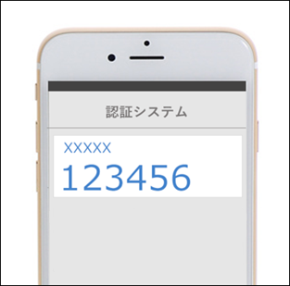
ワンタイムパスワード
一定期間ごとに新しいパスワードに変更され、
一度しか使用できないパスワードのことを
ワンタイムパスワード（OTP）といいます。
KING OF TIMEシステムログではスマートフォンアプリ
「Google Authenticator」（Google認証システム）などで
生成したワンタイムパスワードが利用できます。

Windowsパスワード
Windowsパスワードを使用した認証が可能です。

その他
従業員がクライアントアプリケーションをインストールする際、「認証機能をインストールする」にチェックを入れなかった場合、上記2つの認証が不要になります。
会社独自に用意した認証方法でPCログオン/アンロックができ、また、打刻情報としてKING OF TIME 勤怠管理に反映されます。

はじめに
本システムを利用するために、管理者は以下の作業を行います。

KING OF TIME 勤怠管理からの画面遷移
KING OF TIME勤怠管理にログイン後、画面右上に表示されるスイッチャーで本システムに遷移します。
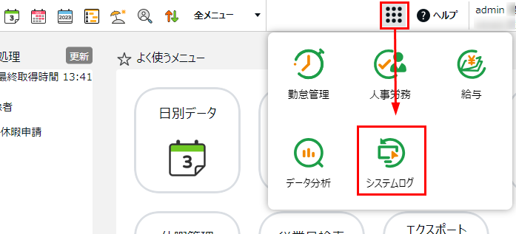

本システムへのアクセスはKING OF TIME 勤怠管理からの画面遷移からだけになります。KING OF TIME 勤怠管理のログインURLをブックマーク登録しておくことをおすすめします。

管理画面の構成
ログイン後の「ホーム画面」からスタートします。
7
9
8

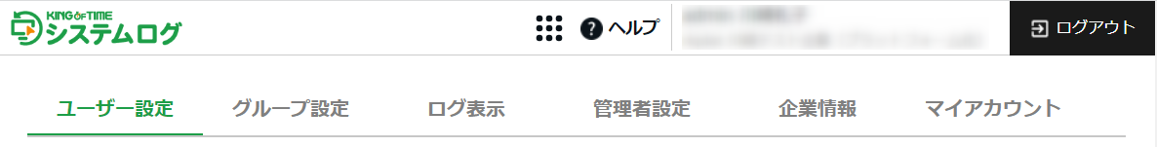

5
6
4
3
2
1

1 | ユーザー設定 | ユーザー（従業員）の設定をします。
2 | グループ設定 | グループごとに認証方法や表示言語、タイムゾーンの設定ができます。
3 | ログ表示 | ロックやアンロック、各種操作のログを確認します。
4 | 管理者設定 | 従業員登録や認証情報の設定などができる管理者が表示されます。
5 | 企業情報 | 企業IDやご登録の企業名が確認できます。
6 | マイアカウント | 登録している姓名やメールアドレスが確認できます。
7 | スイッチャー | 勤怠管理、データ分析、人事労務などの管理画面に遷移できます。
8 | オンラインヘルプ | よくある質問をまとめたFAQサイトに移動します。
9 | ログアウト | クリックするとログアウトされます。

ユーザー設定について
ユーザー設定について説明します。

3.1 KING OF TIME 勤怠管理との従業員連携について
KING OF TIME 勤怠管理に登録されている従業員を、本システムにユーザーとして同期できます。以下で詳細を解説します。

［KING OF TIME情報の同期］のクリック
- 管理画面の「ユーザー設定」タブから［KING OF TIME情報の同期］をクリックします。
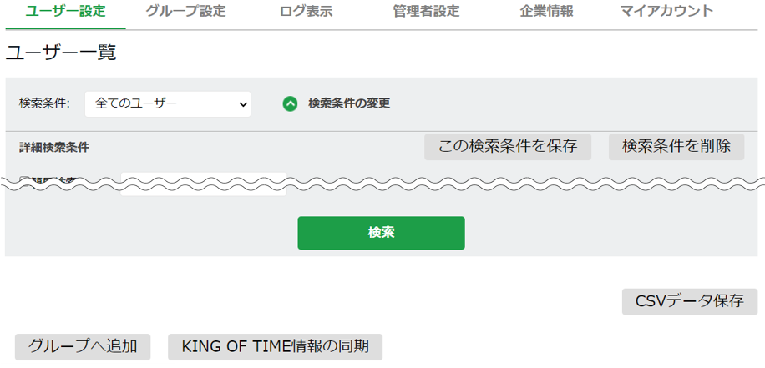

- 同期の諸注意が表示されます。注意事項をご確認のうえ、［同期実行］をクリックしてください。
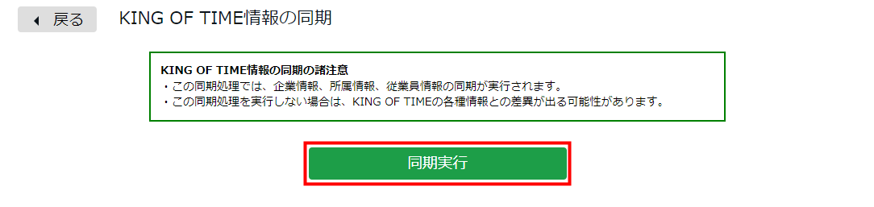

KING OF TIME 勤怠管理にて従業員の新規登録または従業員情報の変更をした場合は、［KING OF TIME情報の同期］をクリックし、本システムに情報を同期してください。

グループ設定について
Windowsログオン・アンロック時の認証方法や表示言語、タイムゾーンなどを設定するためのグルーピングを行う設定です。グループ設定をした場合としない場合の違いは以下の通りです。

グループ設定の有無 | 説明
グループ設定あり | 認証方法の制限が可能です。  グループごとに認証方法を設定できます。
グループ設定なし | 全従業員に以下の認証方法が許可されます。  ・ワンタイムパスワード  ・パスワード認証

4.1 グループ作成
- 「グループ設定」タブを開き、［新規グループ作成］をクリックします。
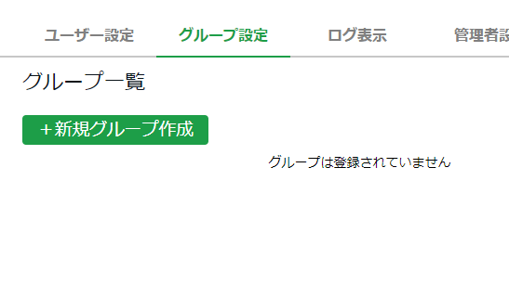

- グループの表示名を入力し、［登録］をクリックします。
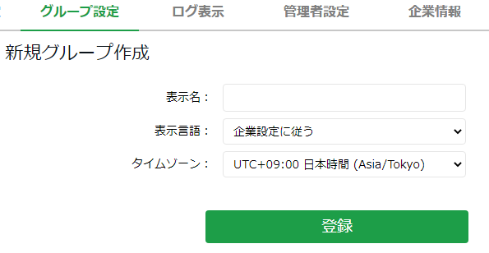

グループごとに、タイムゾーンや表示言語を設定できます。
海外で利用する従業員がいる場合、グループを分け、該当するタイムゾーンと表示言語を設定してください。

4.2 認証方法の設定
作成したグループに認証方法を設定します。
※グループに所属していない従業員はワンタイムパスワード、パスワード認証が許可された状態です。

- 設定したいグループの［設定］をクリックします。デフォルトの認証方法はパスワードのみとなっています。
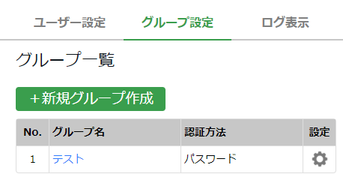

- ［+追加］をクリックし、利用したい方法を第1認証のタイルから選択します。
必要に応じて第2認証もあわせて選択し、［設定を保存］をクリックします。
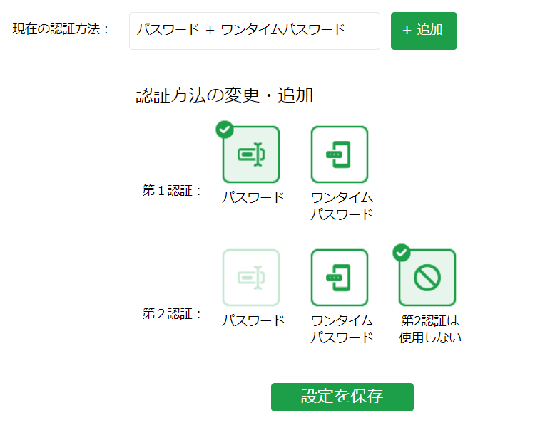

- 設定されている認証方法を削除したい場合は、削除したい認証方法をクリックします。「×印」が表示されますので再度クリックしてください。
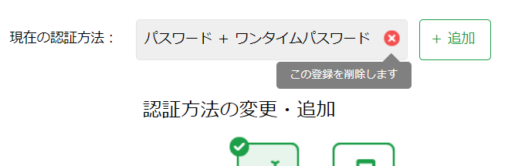

第2認証を設定した場合は、ログオンやアンロックなど、認証が必要な場面では毎回、設定された2つの方法での認証が求められます。

4.3 ユーザーのグループ割り当て
グループに従業員を割り当てます。

- 「ユーザー設定」タブを開き、グループに追加したい従業員にチェックを入れ、［グループへ追加］をクリックします。
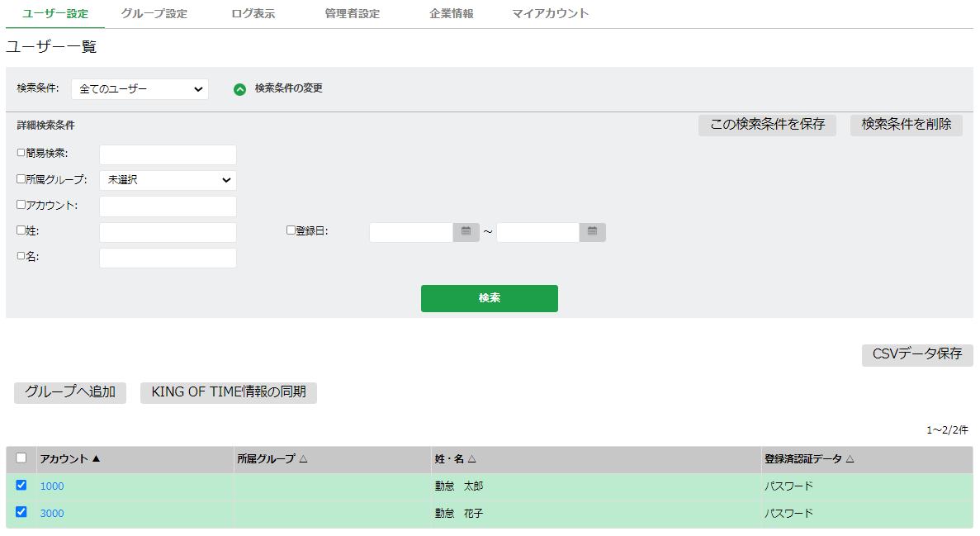

- 「所属グループ」リストからユーザーを所属させたいグループを選択し、［一括設定の実行］をクリックします。
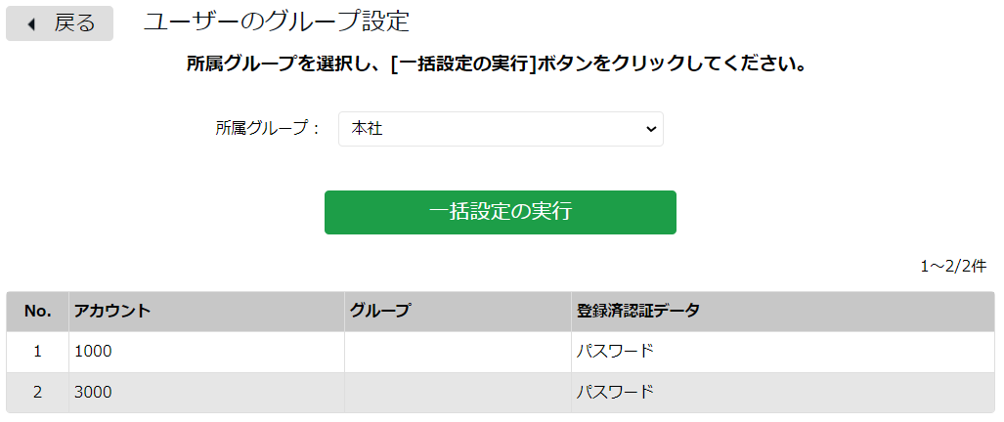

ログ表示について
ログ表示について説明します。

「ログ表示」タブを開くと、ユーザーのログオン/ログオフなどのログが表示されます。
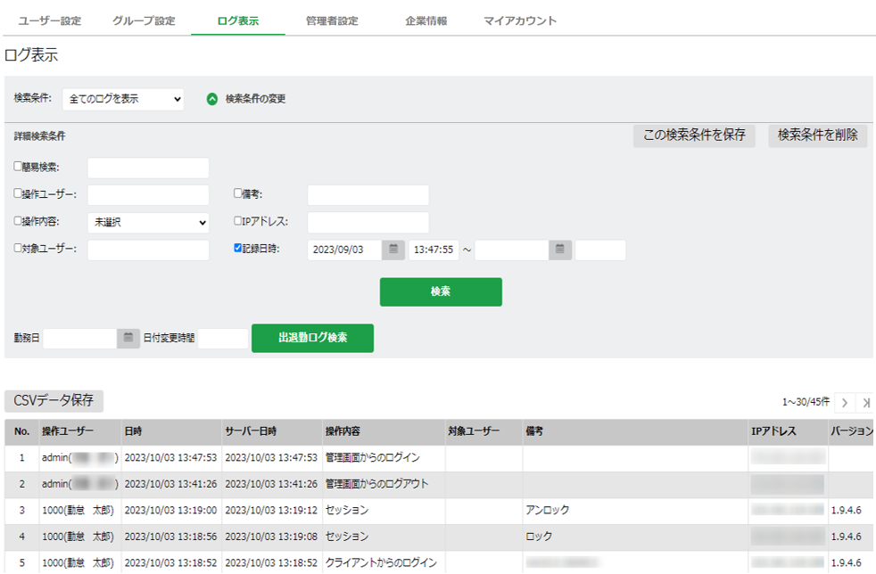

1

2

3
4

１ | ログを検索する際の条件を指定します。操作内容や操作ユーザー、ログの日時などが指定できます。検索条件を保存しておくと、次回から同じ条件で検索できます。  記録日時は、デフォルト表示は 30 日前の期間を指定しており、最大 100 日間を指定できます。
２ | KING OF TIME 勤怠管理と打刻連携している場合、出勤・退勤打刻として連携されているログのみを検索することができます。
３ | 4に一覧表示されているログをCSVデータとして出力できます。  ※出退勤ログ検索の結果は出力できません。
４ | 1,2の検索結果が表示されます。
「ユーザー設定」タブから従業員を選択することで、ログオンに利用した認証方法などの詳細なユーザーログを確認することもできます。

管理者設定について
管理者設定について説明します。

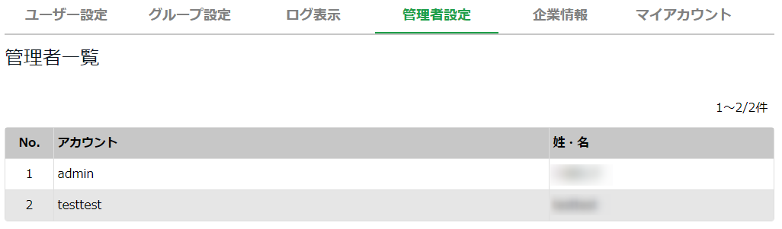
「管理者設定」タブを開くと、管理者一覧が表示されます。

管理者が行える作業
- KING OF TIME 勤怠管理との従業員情報の同期
- グループの新規作成、削除、グループ設定の変更
- 認証情報の削除
- ログの閲覧、CSV出力

管理者の追加 / 削除方法
KING OF TIME 勤怠管理で管理者を追加または削除した後に、その情報を本システムに同期できます。

前提
- KING OF TIME 勤怠管理側で追加予定の管理者が登録されている。
- 追加予定の管理者の登録画面 ＞ サービス利用カテゴリでKING OF TIMEシステムログ：「利用する」を選択している。
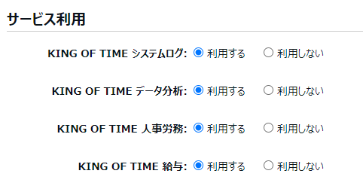

同期手順
1. 本システムの管理画面にログインし、ユーザー設定 ＞ ユーザー一覧の画面で［KING OF TIME情報の同期］をクリックします。
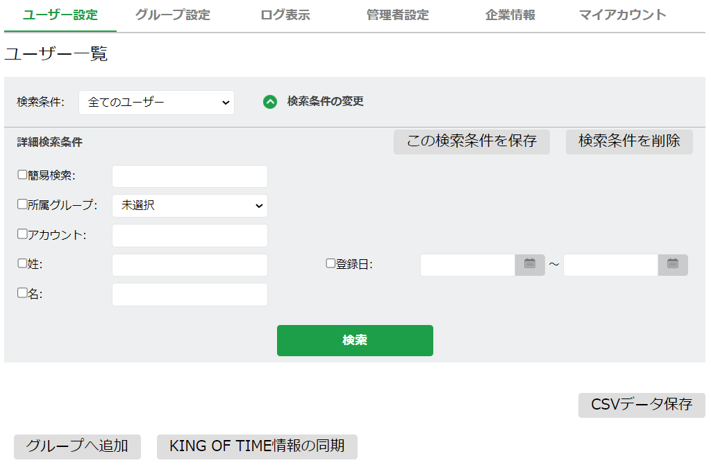

2. 同期についての諸注意が表示されます。問題なければ［同期実行］をクリックします。
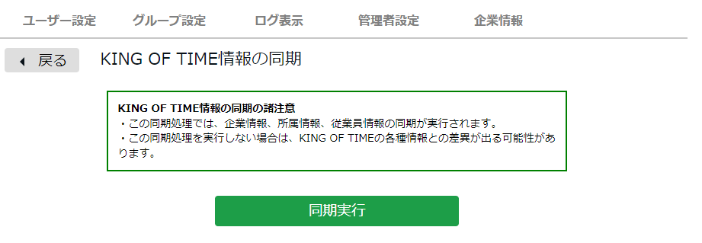

- 同期の結果確認画面が表示され、同期が完了します。
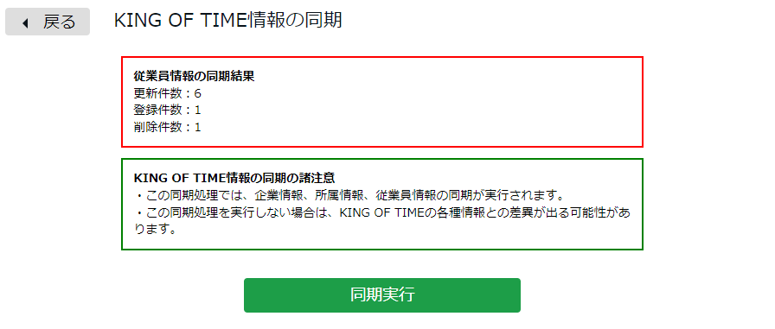

企業情報について
企業情報について説明します。

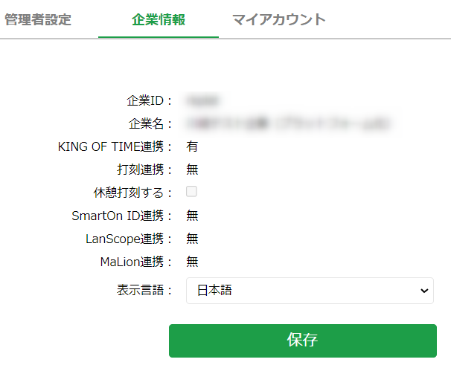
「企業情報」タブでは企業IDの他、KING OF TIME 勤怠管理との連携状況や表示言語などを確認できます。

この画面では情報の変更はできません。
以下をご希望の場合はサポートセンターまでご連絡ください。
・本システムのログを出退勤打刻として扱う打刻連携、解除
・SmartOn IDとの連携、解除
・LanScope Catとの連携、解除
・本システムのログを休憩打刻として扱う機能のON、OFF

休憩打刻をご利用する場合、必ず下記の注意事項をお読みください。
https://support.ta.kingoftime.jp/hc/ja/articles/20164739029145

また、設定方法は下記をご参照ください。
https://support.ta.kingoftime.jp/hc/ja/articles/20164686226329

本書の内容の一部または全部を無断転載することは禁止されています。
本書の内容に関しては訂正・改善のため、将来予告なしに変更することがあります。

© 2022 Human Technologies, Inc.
Last Updated - 2024/1/24

